
Bagian: InaSAFE Realtime
Modul : Persiapan data gempabumi

Bagaimana data gempabumi disiapkan untuk InaSAFE Realtime
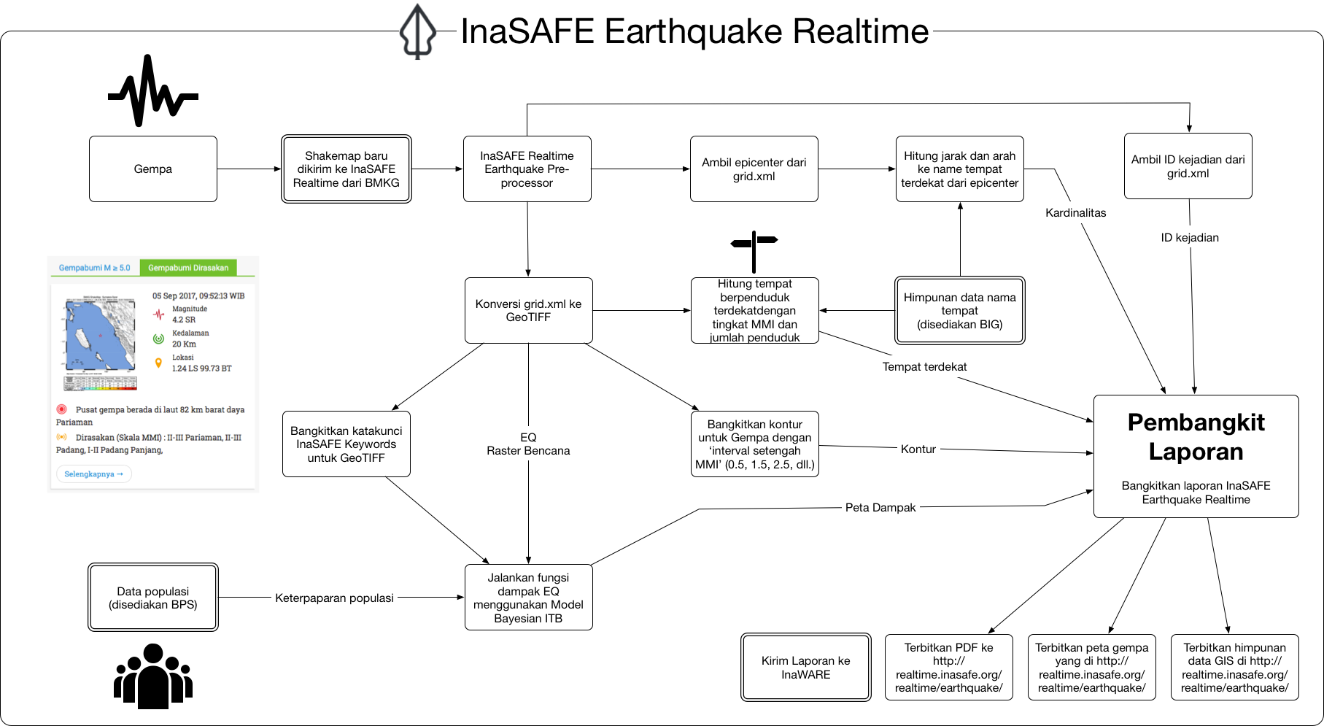
“Pada modul ini kita akan mempelajari bagaimana data diekstrak dari produk shakemap (peta guncangan) BMKG dan dipersiapkan agar dapat digunakan pada InaSAFE Realtime”

Pada Earthquake Realtime kita menjalankan layanan taruh-berkas (file drop) dimana BMKG mengirimkan produk shakemap segera setelah gempabumi terjadi. Setelah shakemap terkirim, sistem pengamat berkas akan mendeteksi adanya berkas baru, dan mengekstrak berkas tersebut untuk menghasilkan beberapa produk. Process ini dijelaskan oleh diagram di atas. Berbagai produk dikombinasikan dengan dataset kontekstual dan keterpaparan standar untuk menghasilkan laporan keterdampakan. Laporan ini kemudian dipulikasikan ke situs web InaSAFE Realtime dan juga dikirimkan ke InAWARE. Semua produk turunan menggunakan ID kejadian gempa yang sama pada nama produk tersebut, sehingga produk-produk turunan tersebut bisa direferensikan kembali dengan produk shakemap asli yang disediakan BMKG.

Silakan anda mencoba:
Tujuan: Memahamai berbagai keluaran yang dihasilkan Earthquake Realtime
Gunakan tabel di samping dan diagram di atas untuk mencatat berbagai produk turunan dari shakemap asli.
Periksa hasil anda:
Tukar daftar anda dengan kelompok disebelah anda dan perhatikan perbedaan hasil anda.

Products

Lebih lanjut mengenai data Earthquake Realtime
Tiff Shakemap: Shakemap asli yang disediakan oleh BMKG merupakan berkas XML dengan format dari USGS dan tidak bisa digunakan secara langsung didalam suatu aplikasi GIS. InaSAFE Realtime mengekstrak matriks guncangan (shake grid) menjadi berkas teks yang dipisahkan oleh koma (comma delimited), kemudian mengkonversi berkas tersebut menjadi format GeoTIFF menggunakan perintah gdal_grid dari GDAL.

Kontur: Garis kontur dihitung denga menggunakan interval ‘setengah MMI’ (half MMI) sehingga rentang dari satu kontur ke kontur lain misalnya 0.5 MMI ke 1.5 MMI.

Episentrum: Data episentrum gempa diekstrak sebagai point dari berkas shake grid. Data ini digunakan untuk mendeskripsikan lokasi kejadian.
Tempat terdampak terdekat: Ini merupakan informasi daftar nama tempat pemukiman yang dihasilkan oleh InaSAFE Realtime dan memuat detail ukuran penduduk, nama tempat dan tingkat MMI pada tempat yang terpapar tersebut.

Peta dampak: Ini merupakan laporan PDF yang dihasilkan oleh InaSAFE Realtime. Laporan ini memuat sebagian besar informasi pada elemen-elemen di atas.

Penting untuk diperhatikan bahwa walaupun sistem ini dinamakan ‘InaSAFE Realtime’, tetap terdapat jeda antara kejadian gempa sebenarnya dengan pembuatan laporan dampak. Hal ini disebabkan oleh waktu yang dibutuhkan untuk berpindahnya data antar organisasi dan server serta waktu untuk pemrosesan laporan dampak itu sendiri. Biasanya laporan akan tersedia dalam waktu kurang dari 20 menit setelah kejadian gempa, walaupun terkadang dapat juga membutuhkan waktu lebih.

Setelah analisis selesai dan laporan telah dihasilkan, laporan dan data hasil analisis kemudian disediakan pada platform realtime. Laporan dampak juga dipublikasikan ke InAWARE dimana ia bisa dilihat oleh staff operasi setelah kejadian gempa.

Periksa pengetahuan anda:
- InaSAFE Realtime menghasilkan laporan langsung setelah kejadian gempa.
- Benar
- Salah
- Beri tanda pada semua pernyataan yang benar:
- Informasi tempat terdampak terdekat disediakan sebagai bagian dari dataset guncangan dari BMKG
- Produk InaSAFE realtime menggunakan ID kejadian yang sama dengan shakemap asli.
- Saat kejadian gempa terjadi, terdapat jeda waktu sebelum laporan InaSAFE Realtime tersedia.

Bacaan lebih lanjut:
http://realtime.inasafe.org/realtime/earthquake – situs web InaSAFE Flood Realtime
https://github.com/inasafe/inasafe-django – repositori utama kode sumber InaSAFE Realtime
http://www.gdal.org/gdal_grid.html – perangkat yang digunakan untuk membuat berkas GeoTIFF dari data guncangan.

